四年级第一单元《声音》练习题
学校 班级 姓名 考号
密----------------------------------------------------------------------封---------------------------------------------------------------线
时间 (40分钟) 得分
我会填（每空1分，共5分）
1.声音是由物体的________产生的，声音的传播需要________。
2.漫步花丛中，我们能听到蜜蜂的嗡嗡声，这是由于蜜蜂翅膀的 产生的。
- 声音的强弱可以用 来描述。物体振动的幅度越大，声音
。
- 我会判（每题2分，共20分）
题号 | 1 | 2 | 3 | 4 | 5 | 6 | 7 | 8 | 9 | 10
答案
1.俗话说“隔墙有耳”，说明固体也能传声。
2.外耳主要是通过振动传播声音的。
3.夜晚，正在睡觉的小明被倾盆大雨吵醒了，吵醒小明的声音是由人类活动产生的。
4.人发出的声音不是振动产生的。
5.同一个乐器可以发出强弱不同的声音。
6.小明在探究尺子音高变化的实验时，不小心把塑料尺弄断了，用断尺继续实验，实验结果不会受到影响。
7.大鼓与小鼓发出的声音不一样，只是因为敲击鼓面的力量不一样，与其他因素无关。
8.琴弦的粗细不相同，拨动时发出的声音也不同。
9.学校的每个角落都能听到铃声，说明声音可以向四面八方传播。
10.听小骨将振动传达到内耳转化成信号，并刺激听觉神经，传递给大脑。

三、我会选（每题2分，共30分）
题号 | 1 | 2 | 3 | 4 | 5 | 6 | 7 | 8 | 9 | 10 | 11 | 12 | 13 | 14 | 15
答案
1.用力弯曲钢尺，钢尺没有发出声音，是因为钢尺（ ）
A.没有受到力 B.没有振动 C.弯曲幅度不够
2.下面的声音听上去能使人心情愉悦的是（ ）
A.车辆发动机的声音 B.演奏乐器悦耳的声音
C.集贸市场的喧哗声
3.要让正在发声的音叉立即停止发声，应该（ ）
A.不再敲了 B.马上用手按住音叉，使它不再振动
C.继续轻轻的敲
4.如果想要制作一个小排箫，应该选择的材料是（ ）
A.纸杯 B.橡皮筋 C.吸管
5.关于声音，下列说法正确的是（ ）
A.人说话是舌头振动发声的 B.发声物体都在振动
C.只要物体振动，我们人耳就能听到声音
6.用嘴向装有水的瓶口吹气，我们能听到了声音，是因为（ ）
A.水振动发声 B.空气振动发声 C.瓶子振动发声
7.声音传到大脑的路径是（ ）
A.耳道—听小骨—耳蜗—大脑 B.耳道—鼓膜—听小骨—大脑
C.耳道—鼓膜—听小骨—耳蜗—听觉神经—大脑
8.要使小提琴发出的声音变高，应采取的办法是（ ）
A.调松琴弦 B.调紧琴弦 C.增加部分弦线的长度
9.音量与物体振动之间的关系是（ ）
A.物体振动的幅度越大，声音越强
B.物体振动的幅度越小，声音越强
C.物体振动的速度越快，声音越强
10.在下面几种情况下，用同样的力量拨动相同的钢尺，发出的声音最高的是（ ）
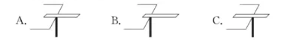

11.声音的高低可以用（ ）来描述
音量 B.音色 C.音高
12.关于改变钢尺伸出桌面的长度拨动尺子，研究音高变化的实验中，错误的是（ ）
A.尺子伸出桌面的长度越短，声音越低，伸出的越长，声音越高
B.尺子伸出桌面的长度越长，声音越低，伸出的越短，声音越高
C.尺子伸出桌面的长短，与声音的高低有关
13.取粗细不同、长度相同的3根橡皮筋，套在盒子上，同样的力度分别拉弹这3根皮筋，哪根皮筋的音调高？（ ）
粗的那根 B.较粗的那根 C.细的那根
14.敲击铝片琴，我们发现敲击最长的铝片，声音（ ）
A最低 B.较低 C.最高
15.下面物体传声效果最好的是（ ）
A.铝片 B.塑料尺 C.棉线
四、我会连（每线2分，共20分）
1、把耳朵结构名称填在方框里。
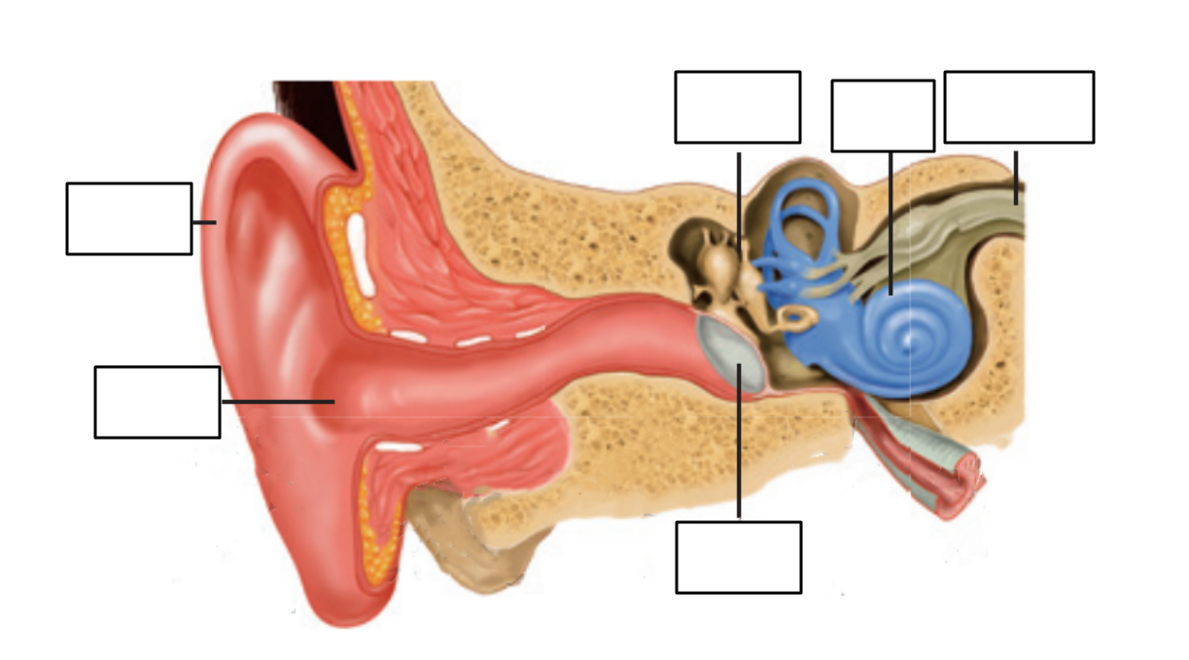

2、把耳朵的结构和它的功能用线连起来
外耳道 放大信号，传递振动到内耳
鼓膜 传递声波到中耳
听小骨 把神经信号传递到大脑
耳蜗 把声音转化为振动
听觉神经 把振动转化为信号
- 实验探究（10分）
下面是钢尺伸出桌面的长度、振动的快慢与声音的高低之间关系的记录表，填表并解决问题。
钢尺伸出桌面的长度 | 振动快慢 | 声音高低
5~6厘米 | 快
10~11厘米 | 较快
15~16厘米 | 较慢
20~21厘米 | 慢
1.用“高、低、较高、较低”四个词语完成表格。
2.从记录表中看出：钢尺伸出桌面的长度越 ，音高越 ；钢尺伸出桌面的长度越 ，音高越 。
3.由以上结论可以推测，用同样的力量敲击粗细相同、长短不同的两块铝片，长铝片发出的声音 ，短铝片发出的声音 （选填“高”或“低”）。
- 生活与应用（15分）
日常生活中遇到的现象 | 我的解释
钟罩内的闹钟振动，听不见声音
敲击铝片琴，每条铝片发声的高低不同。
在水里游泳，听到岸上有人说话。

